Riz et butternut
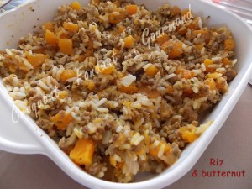 Pour 5 Croquants-gourmands
- 1 kg de chair de courge butternut
- 1 gros oignon
- 1 càs d'huile d'olive
- 500 g de bœuf haché
- 2 càs de persil haché
- 50 g d'eau
- sel & poivre du moulin
- 150 g de riz
- 50 g de comté râpé
Éplucher et émincer l'oignon.
Éplucher la courge et prélever 1 kg de chair. La couper en dés.
Faire cuire le riz à l'eau bouillante salée pendant 18 minutes. Égoutter et réserver au chaud.
Faire suer l'oignon dans l'huile chaude.
Ajouter la viande hachée et la laisser revenir quelques minutes en remuant jusqu'à ce qu'elle se colore un peu.
Incorporer les dés de courge et les laisser s'imprégner de gras en remuant.
Ajouter l'eau, saler et poivrer. Laisser cuire une vingtaine de minutes à couvert jusqu'à ce que la courge soit tendre.
Ajouter le riz et le persil et bien mélanger.
Incorporer enfin le fromage.
Rectifier l'assaisonnement si nécessaire.
Servir sans attendre.

